**Computer Organization 2018**

**HOMEWORK 3**

系級: 資訊108 學號: E44046092 姓名: 曹穎

**實驗結果圖(snapshot of result)**

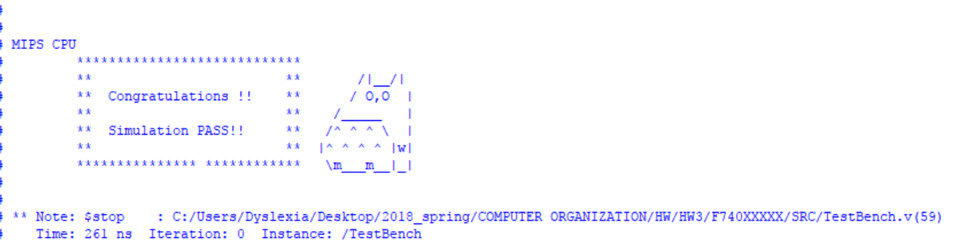

**波型圖(Waveform)**

**Please explain why your snapshot is correct**

(不用每條指令都解釋，挑一兩條指令解釋功能正確即可)

(You don’t need to explain all the instructions in the testbench. It is fine to pick one or two instructions in the testbench and explain the function is correct )

**Reason:**

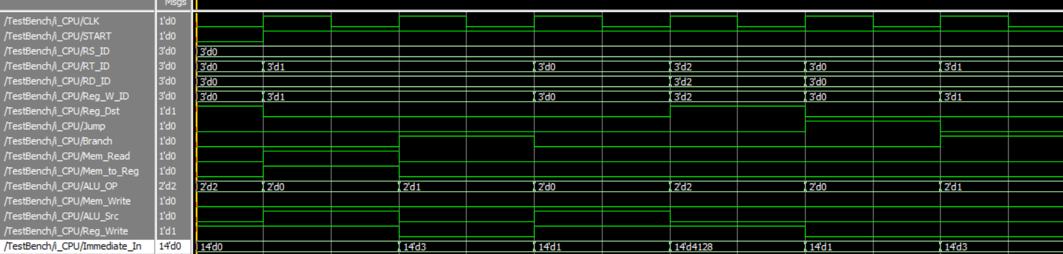

Load: 100011 000 001 00000000000000

把reg[0](=5)這個值load到reg[1](MUX_MEM_TO_REG_OUT=5)，因此看到ALU_Src = 1; Reg_Write = 1; ALU_OP = 2'b00； Mem_Read = 1; Mem_to_Reg = 1; Mem_Write = 0;

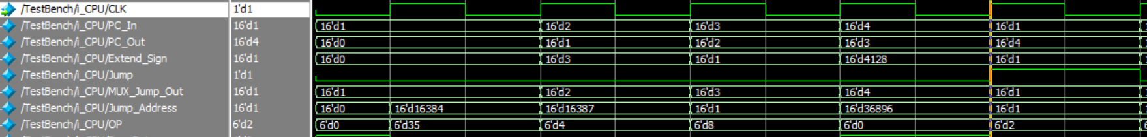

Jump: 000010 00000000000000000001

ALU_Src = 0; Reg_Write = 0; ALU_OP = 2'b00; Jump = 1 (第一章圖有)

然後要跳到address為1的位置，在cycle 5 的地方一開始PC_Out = 4，然後調完之後回來的PC_In = 1。

**心得(Report)**

(請寫下完成本次作業的心得、學到哪些東西、困難點的部分。)

因為上一份作業有先了解了整個流程在做甚麼，所以這份作業比較不會向上一份一樣不知道要寫甚麼，而且助教貼心把要寫的部分都加上註解，以至於可以馬上知道哪裡要加code.

這份作業比較要小心的地方應該是 decoder.v，要把op 對應到的碼轉換，去設定ALU_Src 、 Reg_Write、ALU_OP，更麻煩的在debug的部分，會不知道要從哪裡開始de，指令又是連續的所以只能自己把答案寫出來去對。